Pedido de Informações nº. ______/2016

Excelentíssimo Senhor
Presidente da Câmara Municipal de Vereadores
Gilberto da Conceição Cezar
Canela/RS

Senhor Presidente.

Os Vereadores signatários, no uso de suas atribuições legais e regimentais, solicitam que após aprovado em Plenário seja encaminhada à Administração Municipal PEDIDO DE INFORMAÇÕES que segue:

Que seja fornecida cópia dos documentos comprobatórios do pagamento efetuado pela municipalidade, da via considerada como faixa de domínio do local onde esta sendo construído o Pórtico;
E quem foi o beneficiário do referido pagamento;

JUSTIFICATIVA:

A resposta do referido pedido não atendeu os questionamentos da bancada alem que estas informações solicitadas atendem a questionamentos da comunidade local, bem como as funções de fiscalização e controle que cabe ao legislador, contidas na constituição federal, lei orgânica Municipal e Regimento Interno.

Câmara Municipal de Canela/RS, 05 de agosto de 2016.

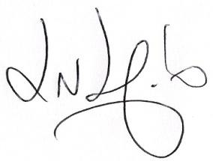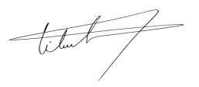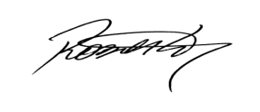
Luciano Melo Vilmar Santos Roberto Grulke Vereador PMDB Vereador PMDB Vereador PMDB

